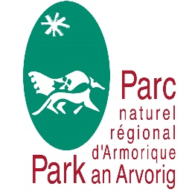 | Appel à projets Soutien aux initiatives du territoire 2020  L’Armorique, vive et attractive  Vous avez un projet, le Parc vous accompagne

Dossier de candidature à déposer avant le mardi 17 novembre 2020 à 12h
Titre du projet
Catégorie | - catégorie 1 : projets portés par des entreprises créées ou en cours de création – pièces justificatives, toutes formes juridiques (y compris exploitations agricoles) et associations ;  - catégorie 2 : projets portés par des collectifs citoyens ;  - catégorie 3 : projets portés par les communes du territoire ;  - catégorie 4 : projets portés par des groupements de jeunes (niveau collège et lycée).
Nom et statut de la structure porteuse du projet | Dénomination :  Adresse :  Commune :  Téléphone :  Mail :  Statut :  Siret :
Nom et statut du représentant de la structure porteuse du projet | Nom et prénom :  Fonction :  Téléphone :  Mail :
Personnes ou associations associées au projet

Référence à la charte du Parc d’Armorique
Objectifs du projet (3 objectifs au maximum) | 1…  2…  3…
En quoi le projet répond aux valeurs du Parc d’Armorique
(la dimension humaine, l’attachement au territoire et la préservation des ressources)
Description du projet

Calendrier du projet
Réalisation, support, outil de valorisation

Photo | Merci de joindre au dossier de candidature une photo libre de droit (format de bonne qualité) qui servira à la présentation de votre projet dans le cadre de la campagne de vote des citoyens mais également pour nos supports de communication.
Dépenses | Montant | Recettes | Montant
 | - | Le cas échéant : financements participatifs* (pour la catégorie 1)  Aides publiques (Département, Région, Communautés de communes, Commune…)  Organismes privés (Fondation….)  Autres financeurs (précisez)  Autofinancement
Total des dépenses : |  | Total des recettes :

* informations concernant les financements participatifs
http://financeparticipative.org/qui-sommes-nous/membres-association/les-plateformes-de-dons-avec-ou-sans-contrepartie/

Fait à : Le :

Signature du candidat

